**Documento Modelo do Check-List [21]**

Modelo do cartão PDDE.

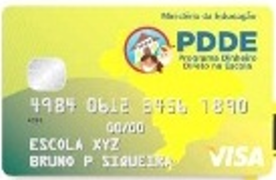

OBS: Anexar uma ***cópia da Frente do “Cartão do PDDE”*** e uma ***cópia da Identidade*** do Presidente do Conselho da Unidade Executora, quando for utilizado.